**LAPORAN TUGAS**

**MATA KULIAH PRAKTIKUM BASIS DATA**

Dosen Pengampu : Farid Angga Pribadi, S.Kom, M.Kom.

**PERTEMUAN - 3 ERD**



**Nama : M. Zidna Billah Faza**

**NIM : 2341760030**

**Prodi : D-IV Sistem Informasi Bisnis**

**JURUSAN TEKNOLOGI INFORMASI**

**POLITEKNIK NEGERI MALANG**

**2023**

**Tugas**

1. Langkah-langkah perancangan database penjualan produk pada toko online :
2. Menentukan entitas (object-object dasar) yang perlu ada didatabase seperti :

* Data_pembeli : Menyimpan semua data pribadi dari pembeli
* Data_admin : Menyimpan semua data pribadi dari admin
* Data_produk : Menyimpan semua informasi tentang produk
* Data_order : Menyimpan semua informasi produk yang dibeli

1. Menentukkan atribut (sifat-sifat) masing-masing entity dengan mengacu pada requirement diatas :

* Data_pembeli :
* Kode_pembeli : key attribute
* Nama_pembeli : simple attribute
* Alamat_pembeli : simple attribute
* Tlpn_pembeli : simple attribute
* Data_admin :
* Kode_admin : key attribute
* Nama_admin : simple attribute
* Alamat_admin : simple attribute
* Tlpn_admin : simple attribute

* Data_produk :
* Kode_produk : key attribute
* Nama_produk : simple attribute
* Satuan_produk : simple attribute
* Harga_produk : simple attribute
* Stock_produk : simple attribute
* Keterangan : simple attribute
* Data_order :
* Kode_pesanan : key attribute
* Kode_admin : foreign key
* Kode_pembeli : foreign key
* Kode_produk : foreign key
* Tgl_pesanan : simple attribute
* Jumlah_produk : simple attribute
* Harga_satuan : simple attribute
* Total_bayar : simple attribute

1. Menentukan Relationship (Hubungan) diantara entities dengan mengacu pada requirement diatas :

* Data_order dimana informasi tentang produk yang dibeli 🡪 menunjukkan adanya relasi antara data order dan produk, produk dan data order
* Pembeli boleh membeli banyak produk dan produk bisa dibeli oleh banyak pembeli 🡪 menunjukkan adanya relasi antara pembeli dan produk, produk dan pembeli
* Admin mempunyai informasi tentang stok produk 🡪 menunjukkan adanya relasi antara produk dan admin, admin dan pembeli

Sehingga relasinya adalah :

* Pembeli dan produk, dimana pembeli dapat membeli banyak produk dan produk dapat dibeli oleh banyak pembeli Sehingga kardinalitasnya adalah many-to-many (M:M)
* Data order dan produk, dimana banyak produk akan dicatat dan melibatkan satu data order, sehingga kardinalisnya adalah many-to-one (M:1)
* Data produk dan Admin, dimana banyak produk ditangani oleh admin Sehingga kardinalitasnya adalah many-to-one (M:1)

1. Menggambar E-R Diagram Manual :

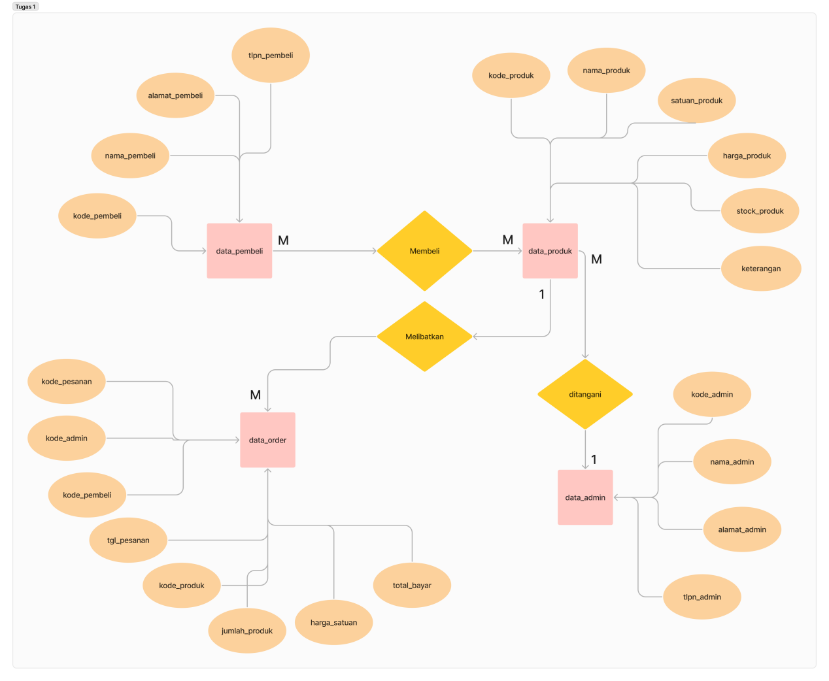

1. Langkah-langkah perancangan database booking hotel :
2. Menentukan entitas (object-object dasar) yang perlu ada didatabase seperti :

* Identitas_pengunjung : Menyimpan semua data pribadi pengunjung
* Identitas_resepsionis : Menyimpan semua data pribadi resepsionis
* Kamar : Menyimpan semua informasi kamar
* Detail_pemesanan : Menyimpan semua detail pemesanan

1. Menentukkan atribut (sifat-sifat) masing-masing entity dengan mengacu pada requirement diatas :

* Identitas_pengunjung :
* NIK : key attribute
* Nama_pengunjung : simple attribute
* Jenis_kelamin : simple attribute
* Status_perkawinan : simple attribute
* No_handphone : simple attribute
* Identitas_resepsionis :
* Id_resepsionis : key attribute
* Nama_resepsionis : simple attribute
* Kamar :
* Nomor_kamar : key attribute
* Kelas_kamar : simple attribute
* Harga : simple attribute
* Detail_pemesanan :
* Id_pemesanan : key attribute
* NIK : foreign key
* Nomor_kamar : foreign key
* Tanggal_checkin : simple attribute
* Tanggal_checkout : simple attribute
* Durasi : simple attribute
* Total_biaya : simple attribute
* Id_resepsionis : foreign key

1. Menentukan Relationship (Hubungan) diantara entities dengan mengacu pada requirement diatas :

* Pengunjung dan kamar, dimana pengunjung dapat memesan banyak kamar, Sehingga kardinalitasnya adalah many-to-many (M:M)
* Resepsionis dan kamar, dimana banyak kamar dilayani oleh satu resepsionis, Sehingga kardinalitasnya adalah many-to-one (M:1)
* Detail_pemesanan dan kamar, dimana jumlah kamar yang dipesan melibatkan detail pemesanan, Sehingga kardinalitasnya adalah many-to-one (M:1)

1. Menggambar E-R Diagram Manual :

